L.P.W. "ROMAR" Roman Marciniak

63-000 Środa Wlkp., ul. Kilińskiego 12

                                                                                 Środa Wlkp. 04.03.2019 r.

dotyczy: zakup, dostawa oraz montaż sprzętu rehabilitacyjnego i sportowego do:

1/ wypożyczalni sprzętu rehabilitacyjnego

**PYTANIE - poz. nr.4 Balkonik ułatwiający wstawanie**

Czy Zamawiający wyrazi zgodę na zaoferowanie balkonika o parametrach;

* Szerokość: **57 cm**
* Długość: **54 cm**
* Wysokość uchwyty górne: **79 – 89 cm**
* Wysokość uchwyty dolne: **51 – 61 cm**
* Waga: **2,4 kg**
* Maksymalne obciążenie: **120 kg**

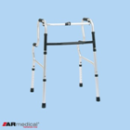

Czy Zamawiający wyrazi zgodę na zaoferowanie balkonika o parametrach;

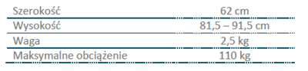

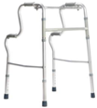

Czy Zamawiający wyrazi zgodę na zaoferowanie balkonika o parametrach;

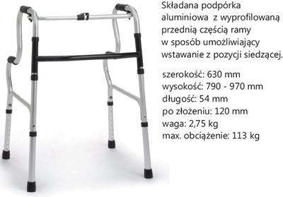

Spełniające pozostałe wymagania zawarte w SIWZ?

--  
Odpowiedź Zamawiającego:

TAK

L.P.W. "ROMAR" Roman Marciniak

63-000 Środa Wlkp., ul. Kilińskiego 12

                                                                                 Środa Wlkp. 04.03.2019 r.

dotyczy: zakup, dostawa oraz montaż sprzętu rehabilitacyjnego i sportowego do:

1/ wypożyczalni sprzętu rehabilitacyjnego

**PYTANIE - poz. nr. 10 Podnosnik wannowy**

Czy Zamawiający wyrazi zgodę na zaoferowanie podnosnika o parametrach

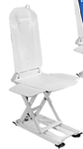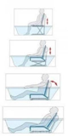

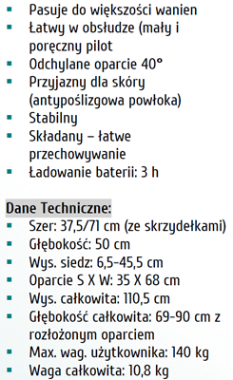

--  
Odpowiedź Zamawiającego:

TAK